# Universidad ORT Uruguay

# Facultad de Ingeniería

## Gestor de Gastos

### Obligatorio 2 – Ingeniería de software 1

Mathias Felix (194247)

Agustín Verdera (182584)

15 de junio del 2015

Tabla de contenido

Universidad ORT Uruguay 1

Facultad de Ingeniería 1

Gestor de Gastos 1

Obligatorio 2 – Ingeniería de software 1 1

1. Requerimientos funcionales. 4

RF1 – Cargar productos. 4

RF2 – Actualizar lista stock. 4

RF3 – Ingresar gasto fijo. 5

RF4 – Ingresar compra. 5

RF5 – Reporte gastos al mes. 5

RF6 – Reporte stock. 6

RF7 – Quitar un producto. 6

RF8 – Mensaje (Ventana inicio). 6

2 .Casos de uso 7

2.1 Cargar productos. 7

2.2 Actualizar lista stock. 8

2.3 Ingresar gasto fijo. 9

2.4 Ingresar compra. 10

2.5 Reporte gastos al mes. 11

2.6 Reporte stock. 13

2.7 Quitar un producto. 14

2.8 Mensaje (Ventana inicio). 16

3. Casos de pruebas funcionales. 17

3.2 Cargar producto: 17

3.2 Gasto fijo: 18

3.3 Ingresar Compra: 20

3.4 Reporte stock: 22

3.5 Reporte gastos al mes 23

3.6 Quitar un producto 24

3.7 Mensaje (Ventana inicio) 26

4. Evidencia de defectos encontrados. 29

5. Evidencia de versionado. Git log () salen ramas todo por consola y voy explicando. 32

6. Herramientas (plugins) de NetBeans utilizadas. 35

6.1 JaCoCoverage: 35

6.2 FindBugs: 36

6.3 Simple Code Metrics: 37

6.4 Java Hints: 39

# 1. Requerimientos funcionales.

### RF1 – Cargar productos.

DESCRIPCIÓN: El sistema permitirá cargar cualquier tipo que producto que se consuma en la casa. Esto se realizará mediante la carga de un archivo de texto (.txt) el cual será creado por las personas del hogar.  
Éste archivo de texto deberá ser de la siguiente forma: Arroz#3#9  
 Azucar#4#5  
 Cocoa#2#3  
Cada línea es el producto que se desea agregar. En primer lugar, se indicará el nombre del producto, luego deberá separarse mediante un “#”.En segundo lugar el valor numérico será cantidad mínima que se desea tener en stock (siempre queremos tener esa cantidad de producto en nuestra casa). Para el tercer lugar después de separar con “#”, ingresaremos un valor numérico de la cantidad que tenemos de ese producto en stock (en casa).  
De no seguir ésta forma para cada línea el sistema mostrará un mensaje de error y se deberá corregir.  
El valor máximo numérico que se pueden ingresar es de nueve veces nueve (999999999), de ingresar un número más el sistema no lo cargará, también cabe decir que cualquier lugar de la línea vacía se tomará como error.

CASO DE USO: CU Nº1

### RF2 – Actualizar lista stock.

DESCRIPCIÓN: El sistema contiene un botón en la “Ventana Menú” el cual permite actualizar la lista de Stock.  
Una vez que realicemos los pasos de RF1 inmediatamente de haber subido el archivo de texto satisfactoriamente debemos dar clic en “Actualizar lista stock” como último paso para que se actualice la misma.  
Lo mismo debemos hacer para RF4 (Ingresar Compra) dar clic en éste botón para actualizar.  
Si deseamos cargar otro producto nuevo a sistema debemos saber que una vez que carguemos éste nuevo archivo, la información actual del stock de nuestra casa será remplazado por el que contenga éste nuevo archivo de texto, por ésta razón recomendamos que carguen todos los productos posibles en el primer “.txt” igualmente, si desea hacerlo puede escribirlo a éste segundo con la configuración que le muestre la ventana inicio (Lista de stock) o RF(Reporte stock).

CASO DE USO: CU Nº2

### RF3 – Ingresar gasto fijo.

DESCRIPCIÓN: El sistema permitirá cargar gastos fijos del hogar tales como: luz, agua, internet, cable, etc. Todo tipo de pago que sea único de cada mes.  
Éstos se cargarán de manera manual mediante un botón en la “Ventana Menú”, se deberán completar los campos de nombre (el cual está acotado a 15 caracteres), escoger un mes e ingresar el costo (está acotado a nueve dígitos). Una vez completados los mismos se procederá a dar clic en aceptar donde el sistema validará los datos ingresar y los guardará en la base de datos.

CASO DE USO: CU Nº3

### RF4 – Ingresar compra.

DESCRIPCIÓN: El sistema permitirá cargar las compras del hogar de cualquier producto que desee la familia (Previamente cargado el archivo de texto con los productos), desde la “Ventana Menú” se dará clic en el botón “Ingresar compra” el cual desplegará una ventana dónde se mostraran los productos cargados previamente. Se escogerá un producto de la lista, el cual hayamos comprado e inmediatamente se mostrará la cantidad que hay en stock de ese producto, luego hay que completar los siguientes campos : Cantidad (la cantidad de ese producto que compramos), precio por unidad (precio de cada producto individualmente), fecha (la cual la escogeremos de un calendario, de no escoger ninguna fecha se guardará por defecto el mes y año en el que se encuentre).  
Después de haber llenado los campos encontrará un botón “Calcular total” el cual calcula el gasto total que es el precio por unidad multiplicado la cantidad, para que usted tenga conocimiento de cuanto gastó. Es opcional puede no darle clic.  
Al final dará clic en comprar y de haber llenado todos los campos correctamente el sistema desplegará una ventana informando que su compra fue guardada con éxito.

CASO DE USO: CU Nº4

### RF5 – Reporte gastos al mes.

DESCRIPCIÓN: El sistema permite a las personas del hogar conocer cuánto es el valor total de gastos fijos y compras en determinado mes y año. El sistema brindará el total de ambos.  
De no tener gastos fijos o compras cargadas no recibirá ningún reporte; a su vez si para tal mes o año no tiene gastos cargados el programa le informará al respecto.

CASO DE USO: CU Nº5

### RF6 – Reporte stock.

DESCRIPCIÓN: El sistema permitirá conocer el estado de su stock y la cantidad mínima deseada para cada producto, dando clic en el botón de “Ventana Menú” llamado “Reporte stock”, el cual despliega una ventana mostrando los productos (cargados previamente en RF1) que se encuentren en sistema. Seleccionando uno y el sistema mostrará el estado para cada producto que sea seleccionado.

CASO DE USO: CU Nº6

### RF7 – Quitar un producto.

DESCRIPCIÓN: El sistema permitirá al usuario mediante el botón “Quitar un producto”, quitar un producto de la lista de stock (una vez realizado el RF1 y RF2).  
En “Ventana Menú” se muestra para el usuario una lista de los productos en stock con la información de cada uno, el usuario selecciona un producto y da clic en “Quitar un producto”, el sistema desplegará un mensaje en “Resultado: ” que dirá si el producto seleccionado se eliminó correctamente. También nos informara cuando quitemos el último producto de stock, nos informará que ya no hay más de ese producto.

CASO DE USO: CU Nº7

### RF8 – Mensaje (Ventana inicio).

DESCRIPCIÓN: El sistema informará luego de llevar a cabo el RF7 cuando quitemos un producto de stock, si la diferencia de la cantidad de ese producto en stock y la cantidad de stock mínimo que deseamos tener (cargado con anterioridad en RF1) es igual a 2. El sistema mostrará permanentemente un mensaje de: “Precaución con stock de: “y los productos que cumplan con lo dicho anteriormente.

CASO DE USO: [CU Nº8](#_2.8_Mensaje_(Ventana)

# 2 .Casos de uso

### 2.1 Cargar productos.

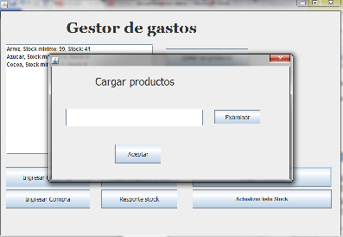**CU Nº1**

**Actores:** Usuario No identificado por el sistema.

**Pre-Condición:** Haber creado el archivo de texto con su nombre “Productos.txt”.

**Post-Condición:** Los productos cargados formarán parte de la base de datos del sistema.

**Curso Básico:**

|  |  |
| --- | --- |
| **Usuario** | **Sistema** |
| **1-** El usuario selección el botón “Cargar productos”. |  |
|  | **2-** El sistema despliega “VentanaCargarProductos”. |
| **3-** El usuario selecciona “Examinar”. |  |
|  | **4-** El sistema despliega ventana para que el usuario busque el archivo correspondiente. |
| **5-** El usuario selecciona el archivo que desea y da clic en aceptar. |  |
| **6-** El usuario selecciona el botón “Aceptar”. |  |
|  | **7-** El sistema valida el archivo a cargar**.** |
|  | **8-**El sistema vuelve a “VentanaInicio”. |
|  | **9-** Fin de caso de uso. |

**Cursos Alternativos:**

|  |
| --- |
| **4.1-** El usuario da clic en “Cancelar”. |
| **5.1** El sistema emite mensaje :    Al estar mal realizado el archivo u otro archivo no válido. |
| **5.2** El sistema emite mensaje:    Al no seleccionar previamente un archivo en botón “Examinar”. |
| **6.1-** El usuario selecciona el botón . |

Volver RF1

### 2.2 Actualizar lista stock.

**CU Nº2**

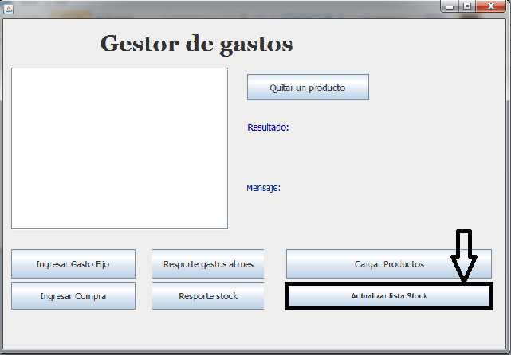

**Actores:** Usuario No identificado por el sistema.

**Pre-Condición:** Haber creado el archivo de texto con su nombre “Productos.txt” en el RF1.

**Post-Condición:** La lista de “Ventana Inicio” se actualizara con el archivo de texto cargado.

**Curso Básico:**

|  |  |
| --- | --- |
| **Usuario** | **Sistema** |
| **1-** El usuario selección el botón “Actualizar”. |  |
|  | **2-** El sistema actualiza la lista de “Ventana Inicio” con los nuevos datos. |
|  | **3-** Fin de caso de uso. |

**Cursos Alternativos:**

|  |
| --- |
| **2.1 –** El sistema no actualiza la lista de “Ventana Inicio” porque previamente no realizo RF1. |

Volver RF2

### 2.3 Ingresar gasto fijo.

**CU Nº3**

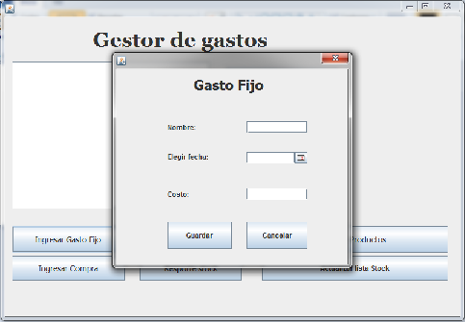**Actores:** Usuario No identificado por el sistema.

**Pre-Condición:**  - .

**Post-Condición:** El gasto fijo ingresado queda guardado en la base de datos del sistema.

**Curso Básico:**

|  |  |
| --- | --- |
| **Usuario** | **Sistema** |
| **1-** El usuario selección el botón “Ingresar Gasto Fijo”. |  |
|  | **2-** El sistema despliega “VentanaGastoFijo”. |
| **3-** El usuario ingresa nombre, escoge la fecha y ingresa el costo. |  |
| **4-** El usuario da clic en “Guardar”. |  |
|  | **5-** El sistema guarda el gasto fijo en su base de datos. |
|  | **6-** Fin de caso de uso. |

**Cursos Alternativos:**

|  |
| --- |
| **4.1-** El usuario da clic en “Cancelar”. |
| **4.2-** El usuario selecciona el botón . |
| **5.1-** El sistema despliega el mensaje:  Al no ingresar ningúno de los campos. |
| **5.2-** El sistema despliega el mensaje: “Ingrese un nombre válido” al faltar ese campo |
| **5.3-** El sistema despliega el mensaje: “Ingrese un costo válido” al faltar ese campo. |
| **5.4-** El sistema despliega el mensaje: “Ingrese un fecha válido” al faltar ese campo o ser erróneo. |

Volver RF3

### 2.4 Ingresar compra.

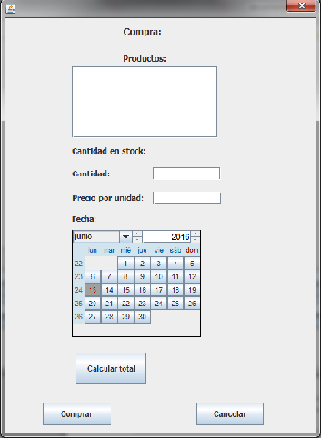**CU Nº4**

**Actores:** Usuario No identificado por el sistema.

**Pre-Condición:**  - .

**Post-Condición:** La compra ingresado queda guardada en la base de datos del sistema.

**Curso Básico:**

|  |  |
| --- | --- |
| **Usuario** | **Sistema** |
| **1-** El usuario selección el botón “Ingresar Compra”. |  |
|  | **2-** El sistema despliega “VentanaCompra”. |
| **3-** El usuario selecciona el producto. |  |
| **4-** El usuario ingresa cantidad, precio por unidad, selecciona fecha. |  |
| **5-** El usuario da clic en “Calcular total”. |  |
|  | **6-** El sistema muestra el total calculado. |
| **7-** El usuario da clic en botón “Comprar”. |  |
|  | **8-** El sistema guarda la compra realizada en base de datos. |
|  | **9-** Fin de caso de uso. |

**Cursos Alternativos:**

|  |
| --- |
| **6.1-** El sistema despliega el mensaje:  al no haber llenado los campos y seleccionado “Calcular total”. |
| **7.1** El usuario da clic en “Cancelar”. |
| **7.2-** El usuario selecciona el botón . |
| **8.1-** El sistema despliega el mensaje:  al no llenar ninguno de los campos. |
| **8.2-** El sistema despliega el mensaje: “Ingrese una cantidad” al faltar ese campo. |
| **8.3-** El sistema despliega el mensaje: “Ingrese un precio válido” al faltar ese campo. |
| **8.4-** El sistema despliega el mensaje: “Ingrese un producto” al faltar ese campo. |

Volver RF4

### 2.5 Reporte gastos al mes.

**CU Nº5**

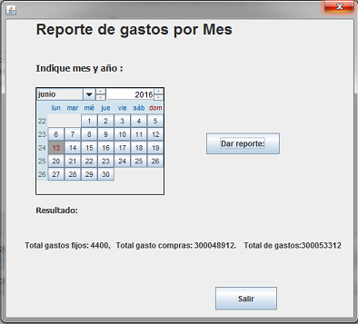

**Actores:** Usuario No identificado por el sistema.

**Pre-Condición:** Gastos o compras ingresados previamente en sistema en RF3 y RF4.

**Post-Condición:** El sistema mostrará los gastos correspondientes.

**Curso Básico:**

|  |  |
| --- | --- |
| **Usuario** | **Sistema** |
| **1-** El usuario selección el botón “Reporte gastos al mes”. |  |
|  | **2-** El sistema despliega “VentanaReporteGastosAlMes”. |
| **3-** El usuario selecciona el mes y año. |  |
| **4-** El usuario da clic en “Dar reporte: ” |  |
|  | **6-** El sistema muestra el total de gastos. |
|  | **7-** Fin de caso de uso. |

**Cursos Alternativos:**

|  |
| --- |
| **4.1-** El usuario da clic en “Salir”. |
| **4.2-** El usuario selecciona el botón . |
| **6.1-** El sistema despliega el mensaje: al no haber ni gastos fijos ni compras en ese mes. |

Volver RF5

### 2.6 Reporte stock.

**CU Nº6**

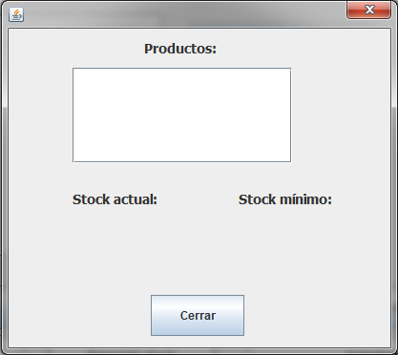

**Actores:** Usuario No identificado por el sistema.

**Pre-Condición:** Productos cargados previamente en sistema en RF1.

**Post-Condición:** El sistema mostrará los datos del producto seleccionado.

**Curso Básico:**

|  |  |
| --- | --- |
| **Usuario** | **Sistema** |
| **1-** El usuario selección el botón “Reporte stock”. |  |
|  | **2-** El sistema despliega “VentanaStock”. |
|  | **3-** El sistema carga los productos en la lista. |
| **4-** El usuario selecciona un producto de la lista. |  |
|  | **5-** El sistema muestra los valores de ese producto. |
|  | **6-** Fin de caso de uso. |

**Cursos Alternativos:**

|  |
| --- |
| **3.1** El sistema no carga la lista, no hay productos cargados en sistema. |
| **4.1-** El usuario da clic en “Cerrar”. |
| **4.2-** El usuario selecciona el botón . |

Volver RF6

### 2.7 Quitar un producto.

**CU Nº7**

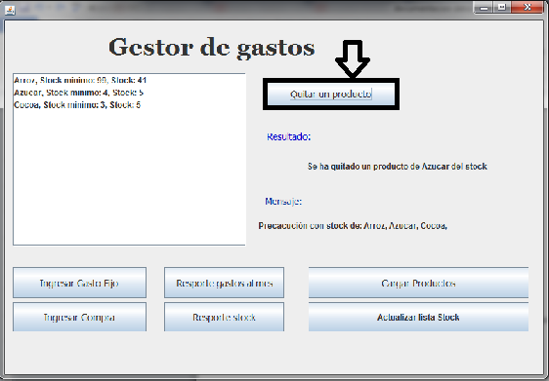

**Actores:** Usuario No identificado por el sistema.

**Pre-Condición:** Debe haber productos cargados previamente y actualizado lista inicio en RF1 y RF2.

**Post-Condición:** El sistema quita un producto del stock, del producto seleccionado.

**Curso Básico:**

|  |  |
| --- | --- |
| **Usuario** | **Sistema** |
| **1-** El usuario selecciona un producto de la lista. |  |
| **2-** El usuario selección el botón “Quitar un producto”. |  |
|  | **3-** El sistema quita un producto de stock, del producto seleccionado. |
|  | **4-** El sistema despliega el mensaje en Resultado:, “Se ha quitado un producto de … del stock” . |
|  | **5-** Fin de caso de uso. |

**Cursos Alternativos:**

|  |
| --- |
| **1.1 -** El usuario selecciona el botón . |
| **3.1-** El sistema despliega el mensaje:  al no haber cargado productos previamente. |
| **3.2-** El sistema despliega el mensaje:  al no seleccionar ningún producto. |
| **4.1** El sistema despliega el mensaje en Resultado: “Ya no hay más productos de … en stock”. |

Volver RF7

### 2.8 Mensaje (Ventana inicio).

**CU Nº8**

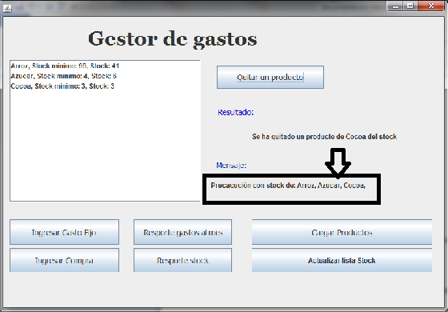

**Actores:** Usuario No identificado por el sistema.

**Pre-Condición:** Debe haber productos cargados previamente y actualizado lista inicio en RF1 y RF2.

**Post-Condición:** El sistema agregará el producto que cumpla lo requerido.

**Curso Básico:**

|  |  |
| --- | --- |
| **Usuario** | **Sistema** |
| **1-** El usuario selecciona un producto de la lista. |  |
| **2-** El usuario selección el botón “Quitar un producto”. |  |
|  | **3-** El sistema quita un producto de stock, del producto seleccionado. |
|  | **4-** El sistema despliega el mensaje en Resultado:, “Se ha quitado un producto de … del stock” . |
|  | **5-** El sistema despliega el mensajes en Mensaje:,  “Precaución con stock de: … , ” agregando el producto que cumple la condición. |
|  | **5-** Fin de caso de uso. |

**Cursos Alternativos:**

|  |
| --- |
| **1.1 -** El usuario selecciona el botón . |
| **4.1** El sistema despliega el mensaje en Resultado: “Se ha quitado un producto de … del stock” y no cumple la condición por lo tanto Mensaje: no se actualiza. |
| **4.2-** El sistema despliega el mensaje en Resultado: “Ya no hay más productos de … en stock” y se borra el producto eliminado de Mensaje: . |

Volver RF8

# 3. Casos de pruebas funcionales.

## 3.2 Cargar producto:

|  |  |  |  |
| --- | --- | --- | --- |
| **Escenario** | **Nombre** | **Curso de comienzo** | **Curso alternativo** |
| Escenario1 | Carga producto | Camino básico |  |
| Escenario2 | Clic en botón cancelar | Camino básico | C.A4.1 |
| Escenario3 | Archivo no carga | Camino básico | C.A5.1 |
| Escenario4 | Da clic en el botón cruz | Camino básico | C.A6.1 |

|  |  |  |  |  |
| --- | --- | --- | --- | --- |
| **Caso de prueba** | **Escenario** | **Archivo** | **Confirmación** | **Resultado esperado** |
| CP 1.1 | Escenario 1 | V | V | Se cargaron los productos |
| CP 1.2 | Escenario 2 | ND | ND | Cierra ventana cargar producto |
| CP 1.3 | Escenario 3 | ND | V | Mensaje de error |
| CP 1.4 | Escenario 4 | ND | ND | Cierra ventana cargar producto |

|  |  |  |
| --- | --- | --- |
| **Condición** | **Clases válidas** | **Clases inválidas** |
| Archivo  cargado | Archivo válido (1) | Archivo sin nombre (2) |
| Archivo sin stock min o stock mínimo <= 0 o más de 9 dígitos (3) |
| Archivo sin stock actual o stock actual <= 0 o más de 9 dígitos (4) |
| Archivo vacío (5) |
|
|

|  |  |  |  |  |  |  |
| --- | --- | --- | --- | --- | --- | --- |
| **Caso de prueba** | **Escenario** | **Nombre** | **Stock Mínimo** | **Stock actual** | **Resultado esperado** | **Clases** |
| CP 1.1.1 | Escenario 1 | Pan | 2 | 8 | Acepta | (1) |
| CP 1.1.2 | Escenario 2 | --- | --- | --- | Cierra la ventana | --- |
| CP 1.1.3 | Escenario 3 | --- | --- | --- | Mensaje de error | (2),(3),(4),(5) |
| CP 1.1.4 | Escenario 4 | --- | -- | --- | Cierra la ventana | --- |

ND – NO DEFINIDO

NV-NO VALIDO

## 3.2 Gasto fijo:

|  |  |  |  |
| --- | --- | --- | --- |
| **Escenario** | **Nombre** | **Curso de comienzo** | **Curso alternativo** |
| Escenario1 | Ingresa gasto fijo en el sistema. | Curso básico |  |
| Escenario2 | Campos vacíos | Curso alternativo | C.A 5.1 |
| Escenario3 | Nombre vacío | Curso alternativo | C.A 5.2 |
| Escenario4 | Fecha vacío | Curso alternativo | C.A 5.3 |
| Escenario5 | Costo vacío | Curso alternativo | C.A 5.4 |
| Escenario6 | Cancelar | Curso alternativo | C.A 4.1 |

|  |  |  |  |  |  |  |  |
| --- | --- | --- | --- | --- | --- | --- | --- |
| **Caso de prueba** | **Escenario** | **Nombre** | **Fecha** | **Costo** | **Confirmación** | **Cancelar** | **Resultado esperado** |
| CP 1.1 | Escenario 1 | V | V | V | V | ND | Se ingresó gasto fijo |
| CP 1.2 | Escenario 2 | ND | ND | ND | V | ND | Mensaje de error |
| CP 1.3 | Escenario 3 | V | ND | ND | V | ND | Mensaje de error |
| CP 1.4 | Escenario 4 | ND | V | ND | V | ND | Mensaje de error |
| CP 1.5 | Escenario 5 | ND | ND | V | V | ND | Mensaje de error |
| CP 1.6 | Escenario 6 | ND | ND | ND | ND | V | Cierra ventana gasto fijo |

|  |  |  |
| --- | --- | --- |
| **Condición** | **Clases válidas** | **Clases inválidas** |
| Nombre | Ingresar nombre (1) | Nombre vacío (5) |
| Fecha | Fecha formato:  dd-mm-aa o elección en el calendario (2) | Fecha vacía o formato incorrecto (6) |
| Costo | 0<costo< (8 dígitos) (3) | Costo cero, vacío o más de 8 dígitos (7) |
| Confirmación | Guardar (4) | Cancelar (8) |

|  |  |  |  |  |  |  |
| --- | --- | --- | --- | --- | --- | --- |
| **Caso de prueba** | **Escenario** | **Nombre** | **Fecha** | **Costo** | **Resultado esperado** | **Clases** |
| CP 1.1 | Escenario 1 | “Juan” | 2-10-2014 | 2000 | Ingresa Gasto Fijo al sistema. | (1), (2), (3), (4) |
| CP 1.2 | Escenario 2 | --- | --- | --- | Mensaje de error | (5), (6), (7), (4) |
| CP 1.3 | Escenario 3 | “Agustín” | --- | --- | Mensaje de error | (1), (6), (7), (4) |
| CP 1.4 | Escenario 4 | --- | 2-10-2014 | --- | Mensaje de error | (5), (2), (7), (4) |
| CP 1.5 | Escenario 5 | --- | --- | 2007 | Mensaje de error | (5), (6), (3), (4) |
| CP 1.6 | Escenario 2 | “Agustín” | 2-10-2014 | 999999998 | Mensaje de error | (1),(2),(7),(4) |

## 3.3 Ingresar Compra:

|  |  |  |  |
| --- | --- | --- | --- |
| **Escenario** | **Nombre** | **Curso de comienzo** | **Curso alternativo** |
| Escenario1 | Ingresa compra en el sistema. | Curso básico |  |
| Escenario2 | Calcular sin precio unitario ni cantidad | Curso básico | C.A 6.1 |
| Escenario3 | Cancelar | Curso básico | C.A 7.1 |
| Escenario4 | Botón cruz | Curso básico | C.A 7.2 |
| Escenario5 | Campos vacíos | Curso básico | C.A 8.1 |
| Escenario6 | Cantidad vacía | Curso básico | C.A 8.2 |
| Escenario7 | Precio vacío | Curso básico | C.A 8.3 |
| Escenario8 | Producto vacío | Curso básico | C.A 8.4 |

|  |  |  |  |  |  |  |  |  |  |
| --- | --- | --- | --- | --- | --- | --- | --- | --- | --- |
| **Caso de prueba** | **Escenario** | **Producto** | **Cantidad** | **Precio por unidad** | **Fecha** | **Cálculo** | **Confirmación** | **Cancelar o X** | **Resultado esperado** |
| CP 1.1 | Escenario 1 | V | V | V | V | V | V | ND | Se ingresó gasto fijo |
| CP 1.2 | Escenario 2 | V | ND | ND | V | NV | V | ND | Mensaje de error |
| CP 1.3 | Escenario 3 | ND | ND | ND | ND | ND | ND | V | Mensaje de error |
| CP 1.4 | Escenario 4 | ND | ND | ND | ND | ND | ND | V | Mensaje de error |
| CP 1.5 | Escenario 5 | ND | ND | ND | ND | ND | NV | ND | Mensaje de error |
| CP 1.6 | Escenario 6 | V | ND | V | V | V | NV | ND | Mensaje de error |
| CP 1.7 | Escenario 7 | V | V | ND | V | NV | NV | ND | Mensaje de error |
| CP 1.8 | Escenario 8 | ND | V | V | V | V | NV | ND | Mensaje de error |

|  |  |  |
| --- | --- | --- |
| **Condición** | **Clases válidas** | **Clases inválidas** |
| Producto | Clic en producto (1) | Producto no ingresado o no seleccionado (7) |
| Cantidad | 0<Cantidad < (8 dígitos) (2) | cantidad cero, vacío o más de 8 dígitos (8) |
| Precio por unidad | 0<Precio por unidad< (8 dígitos) (3) | precio cero, vacío o más de 8 dígitos (9) |
| Fecha | Clic en calendario (4) | --- |
| Cálculo | (2) y (3) definidos (5) | (7) o (8) definidos (10) |
| Confirmación | Comprar (6) | Cancelar (11) |

|  |  |  |  |  |  |  |  |  |  |
| --- | --- | --- | --- | --- | --- | --- | --- | --- | --- |
| **Casos de prueba** | **Escenario** | **Producto** | **Cantidad** | **Precio por unidad** | **Fecha** | **Calculo** | **Resultado esperado** | **Cancelar X** | **Clases** |
| CP 1.1 | Escenario 1 | p | 20 | 20 | 10-10-2014 | 400 | Ingreso Gasto Fijo al sistema. | --- | (1)(2)(3)(4)(5) |
| CP 1.2 | Escenario 2 | p | --- | --- | 10-10-2014 | Mensaje de error | Mensaje de error | --- | (1)(8)(9)(4)  (10) (6) |
| CP 1.3 | Escenario 3 | p | 20 | 20 | 10-10-2014 | 400 | Cierre ventana compra | Clic en cancelar | (1)(2)(3)(4)(5)  (11) |
| CP 1.4 | Escenario 4 | p | 20 | 20 | 10-10-2014 | 400 | Cierre ventana compra | Clic en X | (1)(2)(3)(4)(5)  (X) |
| CP 1.5 | Escenario 5 | --- | --- | --- | --- | --- | Mensaje de error | --- | (7)(8)(9) (10) (6) |
| CP 1.6 | Escenario 6 | p | --- | 20 | 10-10-2014 | Mensaje de error | Mensaje de error | --- | (1)(8)(3)(4)(5)  (6) |
| CP 1.7 | Escenario 7 | P | 20 | --- | 10-10-2014 | Mensaje de error | Mensaje de error | --- | (1)(2)(9)(4)(5)  (6) |
| CP 1.8 | Escenario8 | -- | 20 | 20 | 10-10-2014 | 400 | Mensaje de error | --- | (7)(2)(3)(4)(5)  (6) |

## 3.4 Reporte stock:

|  |  |  |  |
| --- | --- | --- | --- |
| **Escenario** | **Nombre** | **Curso de comienzo** | **Curso alternativo** |
| Escenario1 | Muestra stock actual y stock mínimo para el producto seleccionado. | Curso básico |  |
| Escenario2 | Lista productos vacío | Curso alternativo | C.A 3.1 |
| Escenario3 | Clic en Cerrar | Curso alternativo | C.A 4.1 |
| Escenario4 | Botón cruz | Curso básico | C.A 4.2 |

|  |  |  |  |  |  |  |
| --- | --- | --- | --- | --- | --- | --- |
| **Casos de prueba** | **Escenarios** | **Lista producto** | **Stock actual** | **Stock mínimo** | **Cerrar o X** | **Resultado esperado** |
| CP 1.1 | Escenario 1 | V | V | V | --- | Muestra stock mínimo y stock actual. |
| CP 1.2 | Escenario 2 | ND | NV | NV | --- | No carga stock mínimo ni actual. |
| CP 1.3 | Escenario 3 | ND | ND | ND | V | Cierre de ventana reporte stock |
| CP 1.4 | Escenario 4 | ND | ND | ND | V | Cierre de ventana reporte stock |

|  |  |  |
| --- | --- | --- |
| **Condición** | **Clases válidas** | **Clases inválidas** |
| Lista producto | Muestra lista productos actualiza (2) y (3) (1) | Lista vacía (4) |
| Stock actual | Muestra stock actual (2) | No muestra stock actual (5) |
| Stock mínimo | Muestra stock mínimo (3) | No muestra stock mínimo (6) |
| Confirmación | --------- | Cerrar (7) |

|  |  |  |  |  |  |  |  |
| --- | --- | --- | --- | --- | --- | --- | --- |
| **Casos de prueba** | **Escenarios** | **Lista Producto** | **Stock actual** | **Stock mínimo** | **Cancelar o X** | **Resultado esperado** | **Clases** |
| CP 1.1 | Escenario 1 | V | V | V | --- | Carga stock mínimo y actual | (1)(2)(3) |
| CP 1.2 | Escenario 2 | NV | ND | ND | --- | No muestra stock mínimo ni actual | (4)(2)(3) |
| CP 1.3 | Escenario 3 | ND | ND | ND | V | Cierra la ventana | (1)(2)(3)(7) |
| CP 1.4 | Escenario 4 | ND | ND | ND | V | Cierra la ventana | (1)(2)(3)(7) |

## 

## 3.5 Reporte gastos al mes

|  |  |  |  |
| --- | --- | --- | --- |
| **Escenario** | **Nombre** | **Curso de comienzo** | **Curso alternativo** |
| Escenario1 | Despliega el reporte correctamente. | Camino básico |  |
| Escenario2 | Clic “Salir”. | Camino alternativo | C.A4.1 |
| Escenario3 | Clic en “X”. | Camino alternativo | C.A4.2 |
| Escenario4 | No hay gastos para ese mes. | Camino alternativo | C.A6.1 |

|  |  |  |  |  |  |  |
| --- | --- | --- | --- | --- | --- | --- |
| **Caso de prueba** | **Escenario** | **Fecha** | **Dar reporte:** | **Salir** | **X** | **Resultado esperado** |
| CP 1.1 | Escenario 1 | V | V | ND | ND | Se encontró gasto se mostró reporte o, no se encontró gastos y de muestra Mensaje de notificación. |
| CP 1.2 | Escenario 2 | V, NV o ND | ND | V | ND | Se vuelve a Ventana Inicio. |
| CP 1.3 | Escenario 3 | V, NV o ND | ND | ND | V | Se vuelve a Ventana Inicio. |

|  |  |  |
| --- | --- | --- |
| **Condición** | **Clases válidas** | **Clases inválidas** |
| Fecha | Elección en el calendario (1) | Año incorrecto(5) |
| Dar reporte: | Muestra reporte (2) | mensaje de notificación (6) |
| Salir | Volver a ventana inicio (3) | --- |
| X | Volver a ventana inicio (4) | --- |

|  |  |  |  |  |  |  |
| --- | --- | --- | --- | --- | --- | --- |
| **Caso de prueba** | **Escenario** | **Fecha** | **Dar reporte:** | **Salir** | **X** | **Clases** |
| CP 1.1 | Escenario 1 | 25-09-2014 | Ok | --- | --- | (1), (2) |
| CP 1.2 | Escenario 1 | 25-11-2014 | Ok | --- | --- | (1), (6) |
| CP 1.3 | Escenario 1 | 2-10-2kwelfm014 | Ok | --- | --- | (5), (6) |
| CP 1.2.1 | Escenario 2 | 2-10-2014 | --- | Ok | --- | (3) |
| CP 1.2.2 | Escenario 2 | 2-10-2014 | --- | Ok | --- | (3) |
| CP 1.2.3 | Escenario 2 | 2-08-2018 | --- | Ok | --- | (3) |
| CP 1.3.1 | Escenario 2 | 25-12-2024 | --- | --- | Ok | (4) |
| CP 1.3.2 | Escenario 2 | 2-10-2005 | --- | --- | Ok | (4) |
| CP 1.3.3 | Escenario 2 | 2-10-2014 | --- | --- | Ok | (4) |

## 3.6 Quitar un producto

Mensaje Ok: “Se ha quitado un producto de … del stock ”.

Mensaje de notificación1: "No se encuentra productos en sistema".

Mensaje de notificación2: "Seleccione un stock previamente".

Mensaje eliminado: “Ya no hay más productos de … en stock “.

|  |  |  |  |
| --- | --- | --- | --- |
| **Escenario** | **Nombre** | **Curso de comienzo** | **Curso alternativo** |
| Escenario1 | Quita un producto de stock correctamente. | Camino básico |  |
| Escenario2 | Clic en “X”. | Camino alternativo | C.A. 1.1 |
| Escenario3 | No hay productos cargados. | Camino alternativo | C.A.1.2 |
| Escenario4 | No hay productos seleccionados. | Camino alternativo | C.A 1.3 |
| Escenario5 | Se eliminó un producto del stock. | Camino alternativo | C.A 1.4 |

|  |  |  |  |  |  |  |
| --- | --- | --- | --- | --- | --- | --- |
| **Caso de prueba** | **Escenario** | **Lista Stock** | **Quitar Producto** | **Resultado:** | **X** | **Resultado esperado** |
| CP 1.1 | Escenario1 | V | V | Mensaje 1 | ND | Se quitó un producto del stock. |
| CP 1.2 | Escenario2 | V, ND | ND | ND | V | Se vuelve a la Ventana Inicio |
| CP 1.3 | Escenario3 | ND | V | ND | ND | Mensaje de error. |
| CP 1.4 | Escenario4 | V | V | ND | ND | Mensaje de error. |
| CP 1.5 | Escenario5 | V | V | ND | --- | Deja de existir ese producto en stock. |

|  |  |  |
| --- | --- | --- |
| **Condición** | **Clases válidas** | **Clases inválidas** |
| Lista stock | Lista cargada (1) | Lista no cargada(5) |
| Quitar producto | Quita un producto Del stock (2) | mensaje de notificación1 (6)  mensaje de notificación2(7) |
| Resultado: | Mensaje Ok(3) | Mensaje eliminado (8) |
| X | Volver a la ventana inicio (4) | --- |

|  |  |  |  |  |  |  |
| --- | --- | --- | --- | --- | --- | --- |
| **Caso de prueba** | **Escenario** | **Lista Stock** | **Quitar Producto** | **Resultado:** | **X** | **Resultado esperado** |
| CP 1.1 | Escenario 1 | Cargada | Ok | Mensaje Ok | --- | (1), (2), (3) |
| CP 2.1 | Escenario 2 | Cargada | --- | --- | Ok | (1), (4) |
| CP 2.2 | Escenario 2 | No cargada | --- | --- | Ok | (5), (4) |
| CP 3.1 | Escenario 3 | No cargada | Ok | --- | --- | (6) |
| CP 4.1 | Escenario 4 | Cargada | Ok | Mensaje Ok | --- | (7) |
| CP 5.2 | Escenario 5 | Cargada | OK | --- | --- | (8) |

## 3.7 Mensaje (Ventana inicio)

|  |  |  |  |
| --- | --- | --- | --- |
| **Escenario** | **Mensaje:** | **Curso de comienzo** | **Curso alternativo** |
| Escenario1 | Mensaje1 (Se quitó un producto de stock y genere una diferencia menor a 2). | Camino básico |  |
| Escenario2 | Clic en “X” |  | C.A. 1.1 |
| Escenario3 | Mensaje sin cambios (Se quitó un producto de stock y que tenga diferencia mayor a 2). | Camino alternativo | C.A. 4.1 |
| Escenario4 | Mensaje actualizado (Se quitó un producto de stock con diferencia igual a 1). | Camino alternativo | C.A. 4.2 |

Cuando se menciona la “diferencia” nos referimos a la diferencia entre la cantidad que se tiene en stock y la cantidad de stock mínimo que se desea tener siempre disponible.

Mensaje1: “"Precaución con stock de: … ,"” (… hace referencia al producto que se quitó del stock).

Mensaje sin cambios: “Precaución con stock de: “.

Mensaje actualizado: “Precaución con stock de: … , …," (Pero ya no se muestra más el producto que se quitó, ya que, no está más disponible en el stok).

|  |  |  |  |  |
| --- | --- | --- | --- | --- |
| **Caso de prueba** | **Escenario** | **Mensaje:** | **X** | **Resultado esperado** |
| CP 1.1 | Escenario1 | Mjs1 | ND | Se actualiza el mensaje con el producto quitado. |
| CP 1.2 | Escenario2 | ND | V | Se cierra el programa. |
| CP 1.3 | Escenario3 | Msj sin cambios | ND | Mensaje de precaución sin agregar ese producto quitado. |
| CP 1.4 | Escenario4 | Msj actualizado | ND | Mensaje borra el producto que tenía como precaución. |

|  |  |  |
| --- | --- | --- |
| **Condición** | **Clases válidas** | **Clases inválidas** |
| Mensaje | Mensaje1(2) | Mensaje sin cambios(3)  Mensaje actualizado(4) |
| X | Cierra el programa (2) | --- |

|  |  |  |  |
| --- | --- | --- | --- |
| **Caso de prueba** | **Mensaje** | **X** | **Resultado esperado** |
| CP 1.1 | (Se quitó un producto de stock y genere una diferencia menor a 2). | --- | (1), |
| CP 2.1 | --- | V | (2) |
| CP 3.1 | (Se quitó un producto de stock y que tenga diferencia mayor a 2). | --- | (3) |
| CP 4.1 | (Se quitó un producto de stock con diferencia igual a 1). | --- | (4) |

# 4. Evidencia de defectos encontrados.

## BRANCHES:

## 4.1 Bug A:

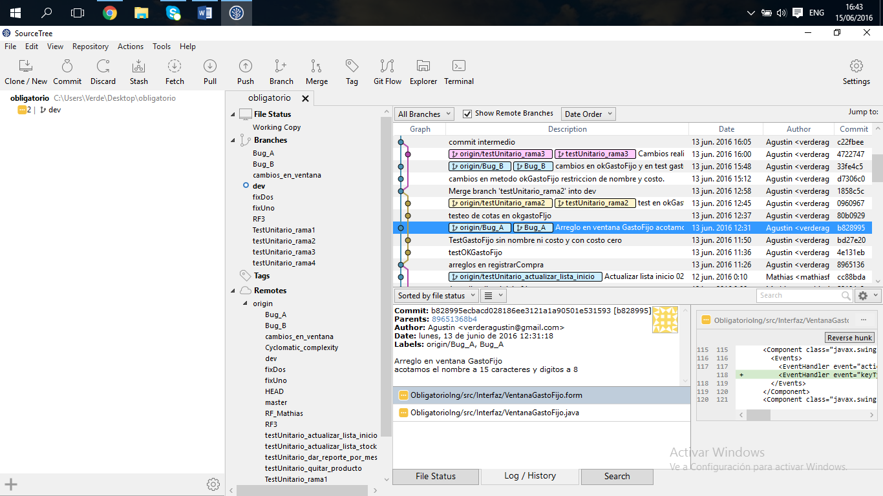

Se resolvió acotar en vantana gasto fijo el nombre a 15 caracteres y costo a 8 dígitos.

Este error se encontró gracias a las pruebas assert sobre el método okGasto fijo, si la persona ingresaba muchos caracteres o muchos dígitos el programa se cerraba, esto hizo que intentemos acotarlo.

## 4.2 Bug B:

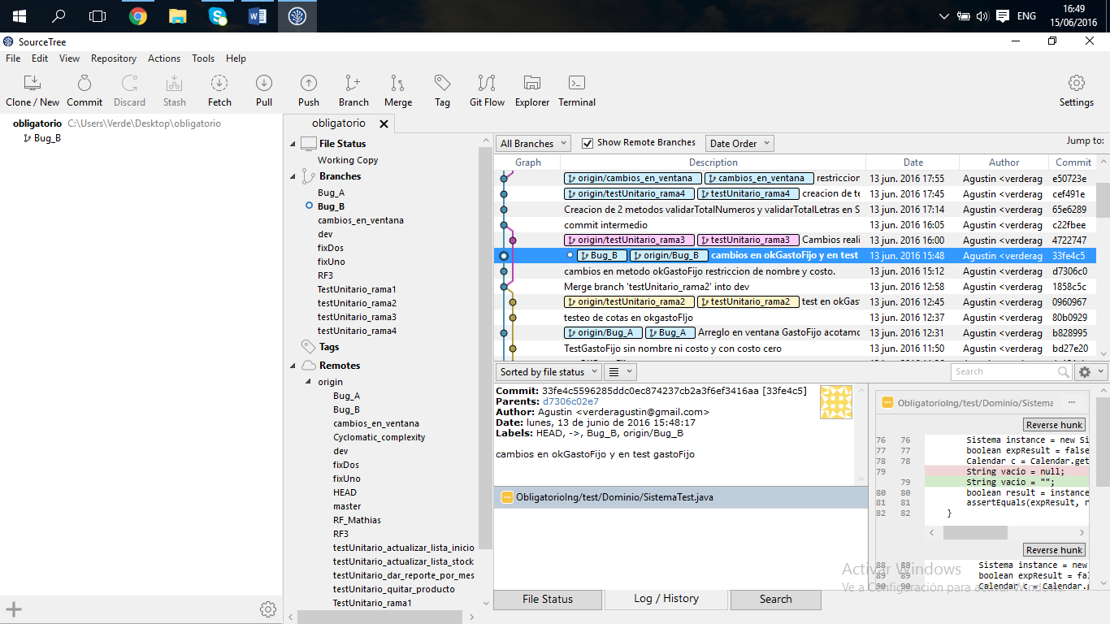

Bug B es otra branch pero viene dada por la prueba assert en el bug a. Además de acotar la ventana quisimos acotar nombre y gasto en el método okGastoFijo para futuros cambios, queremos hacer un sistema que en el futuro pueda someterse a diferentes cambios. Se acoto el nombre a 15 caracteres y el costo a 8 dígitos.

## 4.3 Ventana compra:

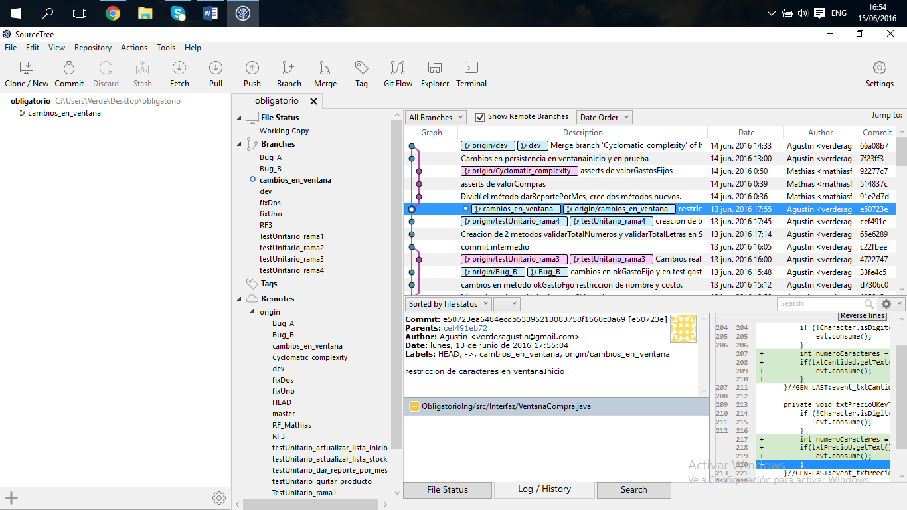

Al darnos cuenta del error cometido en las anterior branches se acoto el precio unitario y cantidad a 8 dígitos. Tato en ventana como en el método okCompra dentro de gasto fijo.

## 4.4 Resuelto problema de loop de cargar productos.

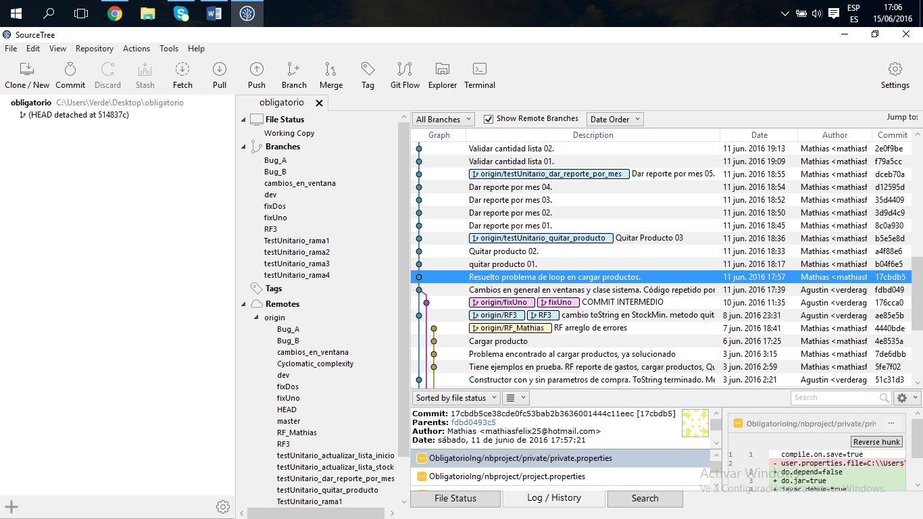

En este commit el cual subimos directamente a la branch “dev” solucionamos un problema encontrado al cargar el archivo de texto, en el cual nos lanzaba un mensaje de alerta al estar mal redactado y quedaba en loop.

# 5. Evidencia de versionado.

En ésta parte explicaremos nuestro manejo y progreso con Git y SourceTree.

Primero comenzamos con un commit base el cual sólo contiene el main.  
Luego dividimos en dos ramas, en las mismas fuimos desarrollando requerimientos funcionales.  
En determinado momento decidimos hacer pull para poder ver y unir los avances de cada uno fue en ese entonces, que nos dimos cuenta que ambos habíamos estado cambiando mismo código de la clase Sistemas y ventanas en general. Pudimos resolver los conflictos en Sistema pero no en las ventanas.  
El problema que no pudimos solucionar se debió a que teníamos que arreglar código interno de Java, y para solucionarlo era por medio de un editor de texto. La solución que acudimos luego de consultar en ayudantías fue el de juntar todo el código en un único proyecto, hacer push a la rama “Dev” y que la otra persona clonara el proyecto. De ésta manera nos encontramos ambos con el mismo obligatorio y continuamos desde ese punto.  
Luego de consultarlo con el profesor nos dijo que debíamos hacer más ramas, por la razón de que es útil en el caso que se necesite ayuda en el código. Lo único que se debe hacer es bajar la rama del compañero, aplicarles los debidos cambios, y subirlo a repositorio, luego la otra persona baja esa rama y verá los cambios realizados. Luego la persona sigue en el proyecto hace su último commit, cambia de bran a dev y hace merge cuando cree que esta completo esa rama.  
Otra razón es que teníamos pocas ramas y resolvíamos varios requerimientos dentro de la misma, cosa que era un error. Luego de recibir este consejo lo aplicamos y a su vez demostramos el conocimiento en el uso de Git y SourceTree.  
Continuamos creando las pruebas unitarias en diferentes branches, surgieron bugs que fueron arreglados en diferentes branches.  
En los últimos commits los se codificó la persistencia y se solucionaron diferentes sugerencias recibidas por las herramientas (plugins) de Netbeans. Éstas herramientas son JavaCoCourage, JavaHints, FindBugs y Simple Metrics Code.

En las siguientes imágenes se ve el proceso descripto.

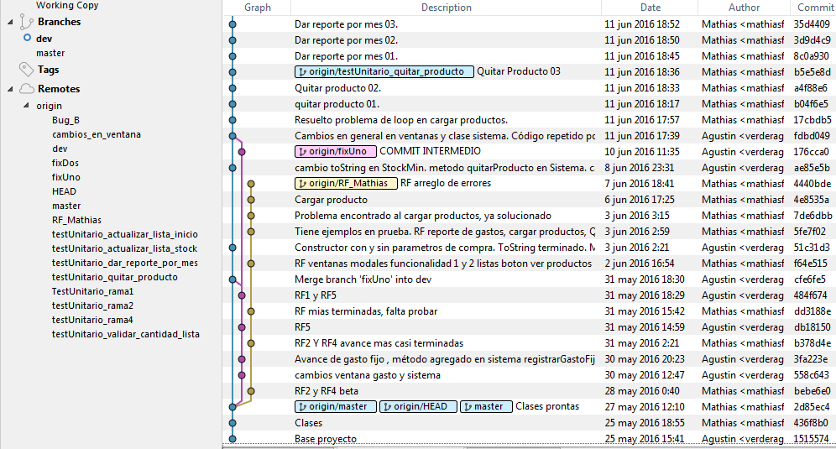

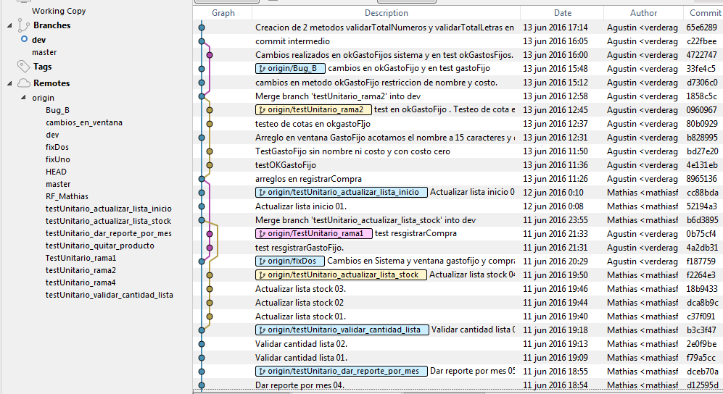

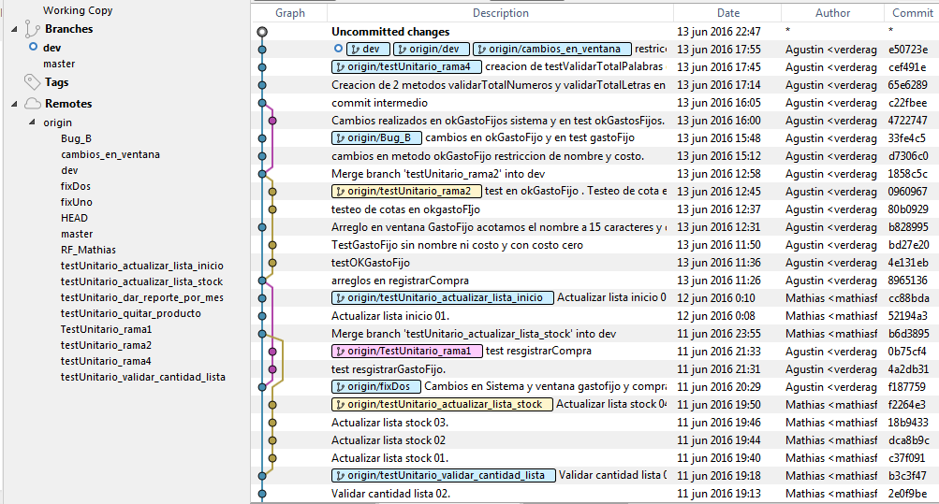

# 6. Herramientas (plugins) de NetBeans utilizadas.

## 6.1 JaCoCoverage:

A medida que fuimos realizando las pruebas unitarias utilizamos el plugin jaCoCoverage para la creación de informes de cobertura para test unitarios. Mediante la información retornada buscamos mejorar el porcentaje obtenido.  
En las siguientes imágenes demostramos el avance que hemos hecho hasta lograr un porcentaje superior al 80%, el resto corresponde a los métodos set y get propios de NetBeans los cuales no fueron probados.

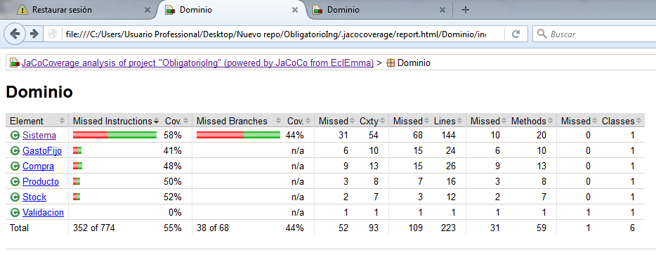1-

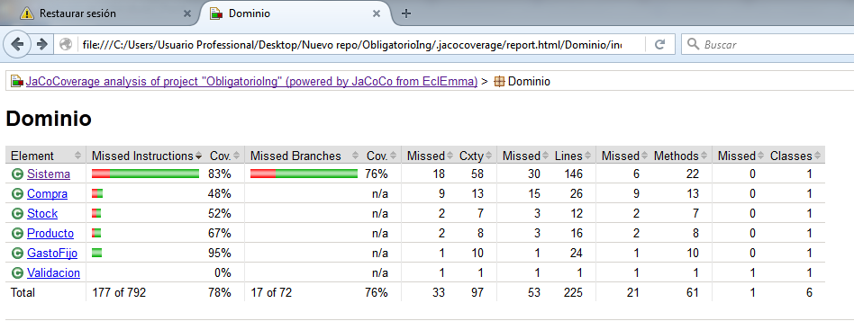2-

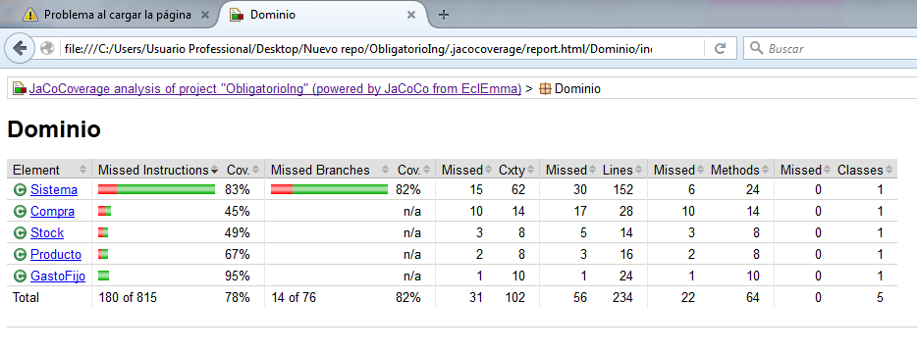3-

## 6.2 FindBugs:

Utilizamos el plugin FindBugs con el fin de detectar potenciales bugs y así anticipar posibles errores.  
En las siguientes imágenes veremos el avance y la disminución de posibles errores.  
La primera prueba:

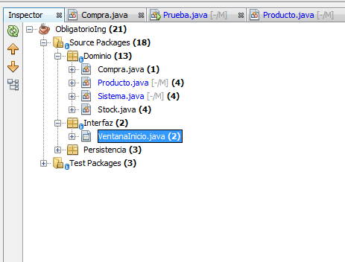

En la siguiente segunda imagen logramos corregir posibles errores que observamos en el informe, y consideramos de importancia para tener un código prolijo y un buen funcionamiento del programa:

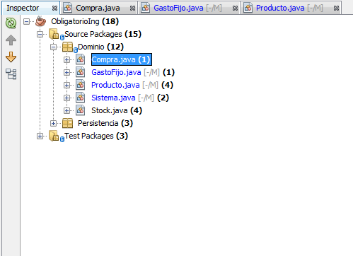

## 6.3 Simple Code Metrics:

Una vez terminado todo el programa, utilizamos este plugin Simple Code Metrics, el cual nos mostró un informe de Cyclomatic complexity para poder identificar riesgos potenciales en los métodos utilizados.

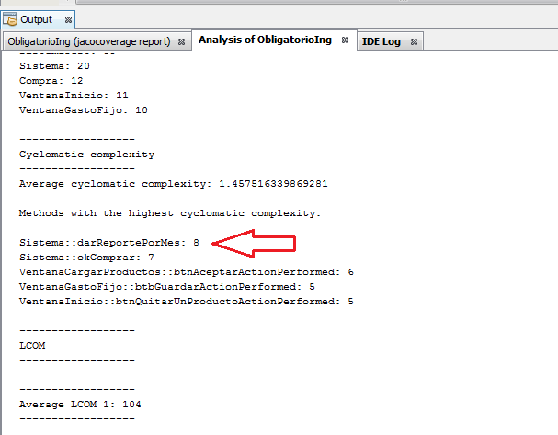En la primera imagen vemos el resultado obtenido al realizar la prueba:

El método “darReportesPorMes” obtuvo un resultado de 8, lo cual vemos en la tabla estándar para este tipo de resultado que es de “bajo riesgo”. Igualmente buscamos reducir ese número y separamos código interno de ese método en dos nuevos por separados.  
Obteniendo como resultado una calificación de 5, observemos en la siguiente imagen:

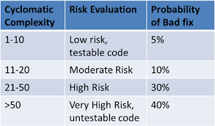

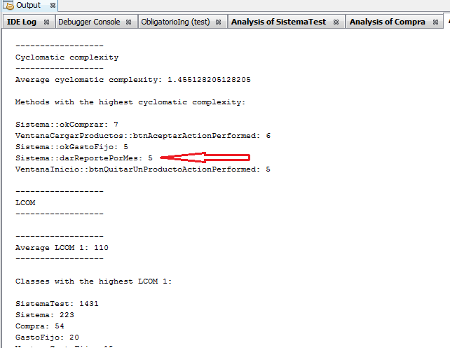

## 6.4 Java Hints:

Utilizamos el plugin Java Hints, con el fin de recibir sugerencias para mejorar la prolijidad y el estilo del código.  
Recibimos los siguientes resultados como podemos apreciar en la imagen siguiente.  
La mayor parte de estos consejos fueron “Missing javadoc”,   
“redundat type arguments in new expression (used diamond operator instead) “, ésta sugerencia nos habla del constructor sin parámetros que introducimos con el fin de poder crear objetos del tipo de esa clase sin necesitar conocer todos sus atributos.  
Estas sugerencias fueron más del 60% de las recibidas, las cuales no consideramos importantes y de gran redundancia para el código.

